Lernaufgabe: Chemie

Hefen – chemische Helfer im Haushalt und der
Lebensmittelindustrie
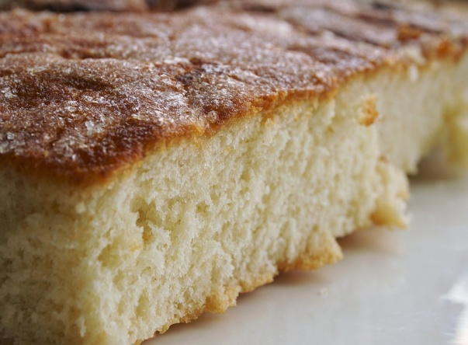
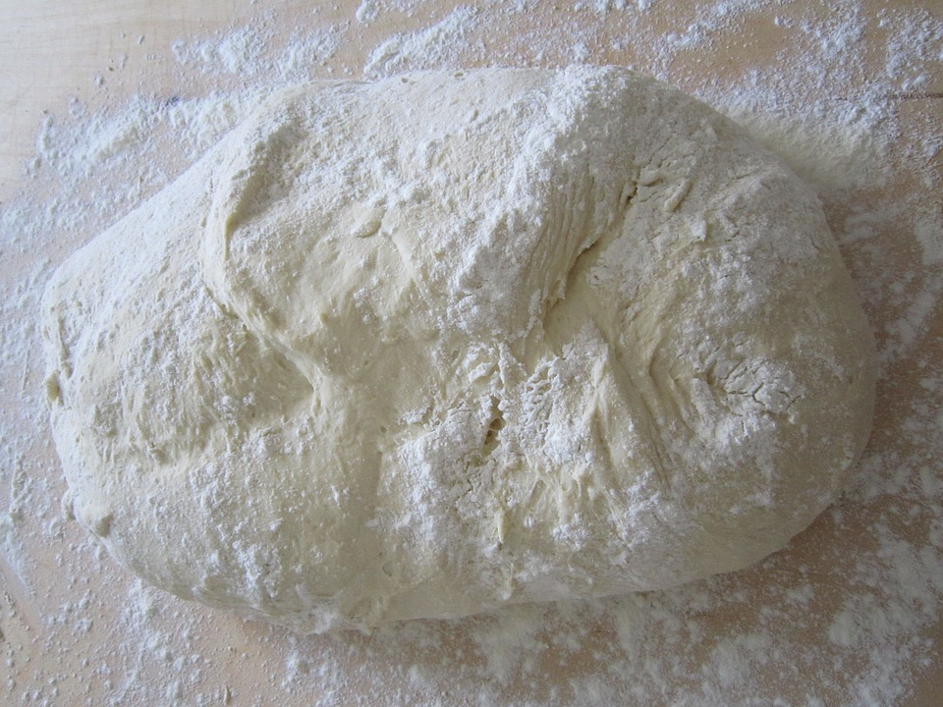

Abb.: Hefeteig Abb.: Hefekuchen

Eine Lernaufgabe für die Jahrgangsstufe 9
zum Themenfeld: Alkohole – vom Holzgeist zum Glycerin
(Zeit: 3-4 Unterrichtsstunden)

Rahmenlehrplanbezug:

Themenfeld | 3.10: Alkohole – vom Holzgeist zum Glycerin
Kompetenzbereich(e)  (fett = Schwerpunkt) | Mit Fachwissen umgehen  Erkenntnisse gewinnen  Kommunizieren
wesentliche Standards | Die Schülerinnen und Schüler können …  - Experimente nach Vorgaben planen und durchführen (2.2.2.3 D/E)  - Untersuchungen selbstständig protokollieren (2.3.2.2 E/F)  - grafische Darstellungen zu Sachverhalten entwerfen (2.3.2.1 F)  - aus Diagrammen Trends ableiten (2.3.1.2 F)  - Untersuchungsergebnisse interpretieren (2.2.2.4 F/G)
Niveaustufe(n) | D–G
Bezug zum Basiscurriculum Sprachbildung | Die Schülerinnen und Schüler können …  - grafische Darstellungen interpretieren (1.3.2.1 G)  - Protokolle unter Nutzung geeigneter Textmuster und  -bausteine schreiben (1.3.4.1 G)  - Arbeitsergebnisse aus Einzel-, Partner- und Gruppenarbeit präsentieren (1.3.3.1 D/G)
Bezug zum Basiscurriculum Medienbildung | Die Schülerinnen und Schüler können …  - Suchstrategien zur Gewinnung von Informationen aus unterschiedlichen Quellen zielorientiert auswählen und anwenden (2.3.1.2 G)  - eine Präsentation von Lern- und Arbeitsergebnissen sach- und situationsgerecht gestalten (2.3.3.2 D)
Bezug zu den übergreifenden Themen | ---
Verschlagwortung | Hefe, Biokatalysator, Gärung, Alkohol

Didaktischer Kommentar:

Möglichkeit zur thematischen Einbettung in den Unterricht
Diese Lernaufgabe ist in der Jahrgangsstufe 9 bei der Behandlung des Themenfeldes 10 „Alkohole – vom Holzgeist zum Glycerin“ einsetzbar. Sie stellt eine weitere Nutzung der alkoholischen Gärung mit bekanntem Alltagsbezug (Hefekuchen backen) dar. Um diesen Aufgabenkomplex möglichst selbstständig bearbeiten zu können, ist es günstig, dass die Schülerinnen und Schüler die alkoholische Gärung bereits bei der Wein- oder Bierherstellung kennengelernt haben.
Zielstellung
Ziel dieser Anwendungsaufgabe ist es vor allem, naturwissenschaftliche Kompetenzen zu nutzen bzw. zu erwerben, um überlieferte Haushaltstipps für die Zubereitung von Hefekuchen verstehen und erklären zu können.
Berücksichtigung der Heterogenität der Schülerrinnen und Schüler
Die Aufgaben werden auf zwei Niveaustufen angeboten (Variante I: niederes Anforderungsniveau, FöSL; Variante II: erhöhtes Anforderungsniveau), die jedoch zum gleichen Ziel führen. Sie sind sowohl handlungs- als auch produktorientiert (Hefekuchen backen). Die Wahl des Bearbeitungsweges sollte bei den Schülerinnen und Schülern liegen.
Empfehlungen zur Kooperation mit anderen Fächern
- Kooperation mit dem Deutschunterricht: Kriterien für die Erarbeitung der Textsorten Rezept und Plakat
- Kooperation mit dem Kunstunterricht: Gestaltungsmerkmale für Plakate
- Kooperation mit dem Biologieunterricht: Mikroskopie und Anfertigung mikroskopischer Zeichnungen
Besondere Berücksichtigung von Innovationskernen des Rahmenlehrplans
Einige Teilaufgaben und ein Lernprodukt entsprechen einem Innovationskern des neuen RLP 1–10: Es finden sich mehrere Verknüpfungsmöglichkeiten zu Standards der Basiscurricula Sprach- und Medienbildung.
Reflexion des Lernprozesses und der Lernergebnisse im Unterricht
Die Reflexion des Lernprozesses und der Lernergebnisse erfolgt im Rahmen der Präsenta-tion der Ergebnisse der Aufgaben in Form eines Informationsplakates. Hier kann die Lehrkraft durch gezielte Anschlussfragen die Reflexion des Lernprozesses steuern:
- Was ist dir besonders leicht gefallen/besonders gut gelungen?
- Was hast du dazugelernt?
- Wo brauchst/brauchtest du noch Hilfe/Unterstützung?
- Waren alle Aufgabenstellungen für dich verständlich?
- …

Aufgabe und Material:

Variante I:
Hefen – chemische Helfer im Haushalt und der Lebensmittelindustrie
Zimtschnecken und Mandelbrezen schmecken gut. Sie bestehen aus Hefeteig, der besonders luftig und leicht ist. Dies erreicht man durch Zugabe des Backtriebmittels Hefe. Die Hefe bildet Gase und macht dadurch den Teig locker und fluffig. Hefen sind
mikroskopisch kleine, einzellige Pilze, die sich durch Zellteilung rasch vermehren können.
In Backbüchern findet man überlieferte Tipps zum guten Gelingen eines fluffigen Hefeteigs.
Unter welchen Bedingungen gelingt ein Hefeteig besonders gut und warum ist das so?
Aufgaben:
- Untersucht die einzelligen Pilze, die beim Herstellen eines Hefeteigs wirksam werden, unter dem Mikroskop.
Mischt dazu etwas Hefe und Wasser im Becherglas. Gebt einige Tropfen der Mischung auf einen Objektträger und legt ein Deckgläschen darüber. Betrachtet die Hefezellen unter dem Mikroskop. Zeichnet einige Hefezellen.
Vergleicht euer mikroskopisches Bild mit Bildern aus dem Internet. Notiert die Unterschiede.
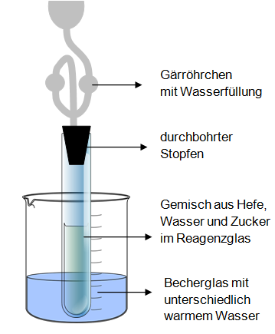
- Unter welchen Bedingungen sind die Hefepilze aktiv und vermehren sich? Führt die folgende Versuchsreihe durch, um die Frage zu beantworten.
Hinweis: Die Aktivität der Hefezellen lässt sich an der Heftigkeit der Gasentwicklung beobachten. Zähle dazu die Bläschen in einem Zeitraum von 5 Minuten im Gärröhrchen.
Variiert in einer ersten Versuchsreihe die Wassertemperatur im Becherglas (Eiswasser, 10 °C,
20 °C, 30 °C, 40 °C, 50 °C).
Verwendet für eure Versuchsansätze jeweils ein Gemisch aus 1 g Hefe, 10 ml Wasser und 1 g Haushaltszucker.
Lasst in einer zweiten Versuchsreihe den Zucker weg.
Lasst in einem dritten Versuchsansatz das Wasser weg.
Abb.: Gäransatz (I. Siehr)
- Protokolliert eure Versuchsergebnisse.
- Übertragt die Werte der ersten Versuchsreihe in das Diagramm.
- Erklärt die unterschiedliche Aktivität der Hefepilze.
- Leitet aus den Versuchen Regeln zur Herstellung eines Hefeteigs ab.
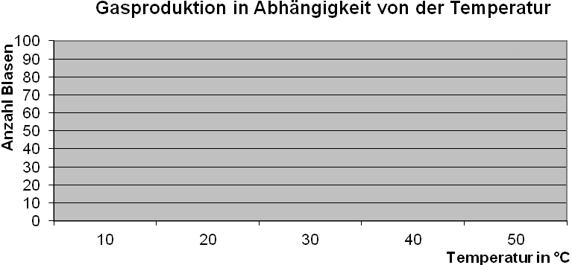
- Recherchiert ein einfaches Rezept für die Herstellung eines Hefeteigs.
Begründet die Herstellungshinweise, die in vielen Rezepten mit angegeben werden, unter Zuhilfenahme eurer Versuchsergebnisse.
- Formuliert die Wortgleichung für die chemische Reaktion, die in den Hefezellen abläuft, wenn sie sich von Glucose (C₆H₁₂O₆) ernähren und dabei Ethanol (C₂H₅OH) und Kohlenstoffdioxid bilden.
- Ihr könnt mit folgendem Versuchsaufbau das Gas Kohlenstoffdioxid, das bei der alkoholischen Gärung entsteht, nachweisen.  - Nennt das Nachweismittel, das in das Gärröhrchen gefüllt werden muss.  - Gebt die zu erwartende Beobachtung an.  - Formuliert die Wortgleichung für diesen Nachweis. | 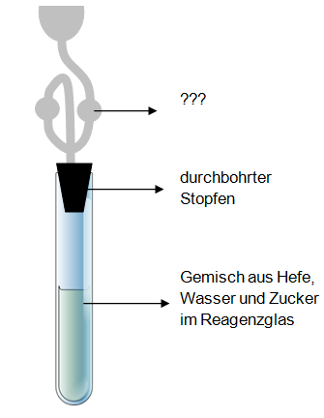  Abb. Gäransatz (I. Siehr)
- Ein gebackener Hefeteig enthält keinen Alkohol. Begründet diese Tatsache.
Hinweiskarte: Beachte die Siedetemperatur von Ethanol und die Backtemperatur.
- Gestaltet eine Backbuchseite mit einem Hefeteigrezept. Gebt Tipps für das Gelingen eines Hefeteigs an und begründet diese anhand eurer Arbeitsergebnisse.
- Stellt einen Hefeteig nach diesem Rezept her. Backt daraus einen Hefekuchen.

M1: Backhefe
Hefepilze ernähren sich von Zucker (z. B. Glucose C₆H₁₂O₆) und produzieren dabei mithilfe spezieller Biokatalysatoren (Enzyme) den Alkohol Ethanol (C₂H₅OH) und das Gas Kohlenstoffdioxid. Diesen Prozess nennt man alkoholische Gärung. Dabei geht der Teig auf. Das Gas Kohlenstoffdioxid und der Alkohol entweichen beim Backen, die Hohlräume der Gase bleiben.

M2: Protokollfächer

© Trense, Stefanie. Protokollfächer. In: Senatsverwaltung für Bildung, Jugend und Familie Berlin/Siemens Stiftung. Von den Sinnen zum Messen (Protokollfächer zu allen Lernumgebungen). Vorabveröffentlichung 2017. Verfügbar unter: https://medienportal.siemens-stiftung.org/109227, Inhalt lizenziert unter CC BY-SA 4.0 international.
(Entwickelt in einem gemeinsamen Projekt der iMINT-Akademie mit der Siemens-Stiftung)






Protokollfächer

Folgende zwei Grundregeln sollte man bei der Erstellung eines Protokolls im naturwissenschaftlichen Unterricht beachten:
- Ein Protokoll wird immer im Präsens (in der Gegenwart)
geschrieben.
- Zum Schreiben wird die unpersönliche Form (man ..., Passiv) verwendet.
Ausnahme: formulierst du eine Vermutung, kannst du auch die Ich-Form verwenden.

Aufgabe/Forscherfrage


Aufgabe/Forscherfrage

Untersuche ...
Finde heraus ...
Was ändert sich…?
Bestimme ...
Warum …?
Überprüfe ...
Wie entsteht …?

Ich denke, dass ...
Ich vermute, dass ...
Es könnte so sein, dass ...
Vermutlich ...
Wahrscheinlich könnte ...
Ich stelle mir vor, dass ...
Wenn ..., dann ...


für  Abläufe:  Zuerst ...  Dann ...  Danach ...  Schließlich ...  Am Ende ... | beschreibende Verben:  hinzugeben – man gibt hinzu  einfüllen – man füllt ein  erhitzen – man erhitzt  filtrieren – man filtriert  eingießen – man gießt ein  abmessen – man misst ab  abmessen – man misst ab | hilfreiche  Adjektive:  viel  wenig  teilweise  tropfenweise  schnell  langsam  genau | Satzverknüpfer:  Wenn ..., dann ...  Nachdem ...,  dann ...  Weil ..., deshalb ...  ..., trotzdem …  Je ..., desto ...

Durchführung
Material

Man benötigt ...
Man braucht ...
Man verwendet ...



Beobachtung
Auswertung

für den Satzanfang  Man weiß jetzt, dass ...  Das ist geschehen, weil ...  Das ist passiert, weil ...  Die Erklärung dafür ist, dass ...  Der Grund dafür ist, dass ...  Man erklärt dies folgendermaßen: … | Begründungen:  ..., weil ...  ..., da ...  ..., deshalb ...  ..., aus diesem Grund ...

für den Satzanfang:  Man beobachtet, dass ...  Man bemerkt, dass ...  Man sieht, dass ...  Man erkennt, dass ... | beschreibende  Verben:  lösen – ... löst sich  auflösen – ... löst sich auf  hinabsinken – … sinkt hinab  ausfallen – ... fällt aus  färben – ... färbt sich  bewegen – … bewegt sich  aufsteigen – ... steigt auf | hilfreiche  Adjektive:  schnell, langsam  wenig, viel,  groß, klein  hoch, niedrig  schmal, eng  feucht, trocken | Art des  Geschehens:  auf einmal ...  plötzlich ...  stetig ...  immer wieder ...  langsam ...  Schritt für  Schritt ...  nach und nach ...

Variante II:
Hefen – chemische Helfer im Haushalt und der Lebensmittelindustrie
Zimtschnecken und Mandelbrezen schmecken gut. Sie bestehen aus Hefeteig, der besonders luftig und leicht ist. Dies erreicht man durch Zugabe des Backtriebmittels Hefe. Die Hefe bildet Gase und macht dadurch den Teig locker und fluffig. Hefen sind
mikroskopisch kleine, einzellige Pilze, die sich durch Zellteilung rasch vermehren können.
In Backbüchern findet man überlieferte Tipps zum guten Gelingen eines fluffigen Hefeteigs.
Unter welchen Bedingungen gelingt ein Hefeteig besonders gut und warum ist das so?

Aufgaben:
- Untersucht die einzelligen Pilze, die beim Herstellen eines Hefeteigs wirksam werden, unter dem Mikroskop.
Mischt dazu etwas Hefe und Wasser im Becherglas. Gebt einige Tropfen der Mischung auf einen Objektträger und legt ein Deckgläschen darüber. Betrachtet die Hefezellen unter dem Mikroskop. Zeichnet einige Hefezellen.
Vergleicht euer mikroskopisches Bild mit Bildern aus dem Internet. Notiert die Unterschiede.
- Plant eine Versuchsreihe, um herauszufinden, unter welchen Bedingungen sich Hefepilze vermehren und aktiv sind. Achtet bei der Versuchsplanung darauf, dass sich immer nur eine Versuchsbedingung ändert.
Legt die Planung der Lehrerin oder dem Lehrer vor, lasst euch die benötigten Materialien geben und führt die Versuche durch.
Protokolliert eure Versuchsergebnisse.
Erklärt die unterschiedliche Aktivität der Hefepilze.
Leitet aus den Versuchen Regeln zur Herstellung eines Hefeteigs ab.
- Recherchiert ein einfaches Rezept für die Herstellung eines Hefeteigs.
Begründet die Herstellungshinweise, die in vielen Rezepten mit angegeben werden, unter Zuhilfenahme eurer Versuchsergebnisse.
- Formuliert die Reaktionsgleichung für die chemische Reaktion, die in den Hefezellen abläuft, wenn sie sich von Glucose ernähren.
- Zeichnet und beschriftet einen Versuchsaufbau, mit dem man nachweisen kann, dass bei der Vergärung von Zucker durch Hefezellen das Gas Kohlenstoffdioxid entsteht.
Gebt die zu erwartende Beobachtung an.
Formuliert die Reaktionsgleichung für diesen Nachweis.

- Ein gebackener Hefeteig enthält keinen Alkohol. Begründet diese Tatsache.
- Stellt einen Hefeteig unter Beachtung der ermittelten günstigen Bedingungen her.
Backt daraus einen Hefekuchen.
- Präsentiert die Ergebnisse der Aufgaben in Form eines Informationsplakates, das im Fachraum veröffentlicht wird.
M1: Backhefe
Hefepilze ernähren sich von Zucker (z. B. Glucose C₆H₁₂O₆) und produzieren dabei mithilfe spezieller Biokatalysatoren (Enzyme) den Alkohol Ethanol (C₂H₅OH) und das Gas Kohlenstoffdioxid. Diesen Prozess nennt man alkoholische Gärung. Dabei geht der Teig auf. Das Gas Kohlenstoffdioxid und der Alkohol entweichen beim Backen, die Hohlräume der Gase bleiben.

M2: Erstellen von Collagen, Dokumentationen und Plakaten durch „Pic Collage“

- Kostenlose App

1. Schritt: App herunterladen und öffnen   | 2. Schritt: „Meine Collagen“ öffnen  

3. Schritt: Format festlegen   | 4. Schritt: Fotos einfügen, bearbeiten und speichern  

